# 第七章 投标文件格式

### 第一部分、投标文件商务部分格式

投 标 文 件

招标编号：

项目名称：

投标文件内容： 投标文件商务部分

招标人：

投标人： （盖公司法人公章）

日 期： 年 月 日

### 目录

一、诚信守法投标承诺书

二、投标函及投标函附录

三、法定代表人身份证明书

四、授权委托书

五、联合体协议书

六、资格审查资料

七、其他资料

（注：投标人应按招标文件第二章投标人须知第3.1款“投标文件的组成”的要求，根据实际内容编写本目录。）

## 投标文件商务部分索引表

|  |  |  |  |  |  |
| --- | --- | --- | --- | --- | --- |
| 序号 | 评分因素 | 满分 | 评分标准 | 自评分 | 页码索引 |
|  |  |  |  |  |  |
|  |  |  |  |  |  |
|  |  |  |  |  |  |
|  |  |  |  |  |  |
| 合计 | |  |  |  |  |

（注：联合体投标的，则由联合体牵头人提交并进行盖章。)

## 一、诚信守法投标承诺书

（招标人名称）：

我公司自觉遵守《中华人民共和国招标投标法》和《中华人民共和国招标投标法实施条例》以及广东省、东莞市房屋建筑和市政基础设施招标投标管理的有关规定，作为投标人参与（招标项目名称）（招标编号：）招标项目的投标。就本次投标，我公司郑重承诺如下：

（一）不组织、不参与任何串通投标或以弄虚作假的方式投标的行为；

（二）本公司及参与投标的从业人员均满足招标文件的各项要求，不存在招标公告第3.5款规定的不接受参与本工程投标的情形。本次招标所要求具备的各项证件、证书、及个人身份证均应真实有效，投标人及拟投入的项目负责人不存在被依法取消或者暂停承揽业务的情形。

（三）已在全国建筑市场监管公共服务平台建档,且填报的信息均符合招标文件要求，不存在属于《东莞市建设工程招标投标管理办法 》第二十四条规定限制参与本工程投标的情形。投标文件截止提交前一日，已登录全国建筑市场监管公共服务平台核实所填报数据真实有效。如企业在东莞市住房和城乡建设局已有本工程对应的企业类型信用档案，信用档案与交易企业库的统一社会信用代码（组织机构代码）填写一致。

（四）拟投入本工程的项目负责人（施工负责人）不存在以下情形之一（招标人确认可兼任的除外）：

1、在其他任何在建工程中任职项目负责人；

2、在参与本工程投标时，同时参与其他正处于开标、评标阶段等未得出中标候选人的投标项目；

3、已有签订工程合同等其他导致不能正常受理本工程业务的情形。

（五）未被 “信用中国”网站（www.creditchina.gov.cn）列入失信惩戒对象。

（六）我方在本次投标活动中绝无资质挂靠、串标、围标情形，若经贵方查出，立即取消我方投标资格并承担相应的法律职责；积极主动地协助、接受相关部门调查串通投标等违法违规行为。

（七）我公司如中标本项目，将严格履行招标文件及合同各项条款规定，保证不违法转包、不非法分包。

（八）我公司如有质疑或投诉，将按照招标文件的规定及流程提出。参与现场投标时遵守投标会现场纪律，听从现场工作人员安排。

我公司对以上承诺内容的真实性和履约性负责，如有违诺，将自愿接受行政主管部门对此作出的行政处罚，并且无条件承担由此带来的一切后果和责任。在接受违法违规行为调查期间，同意暂停我公司在东莞市参与依法必须进行招标的项目的投标资格。

特此承诺。

法定代表人： （签字或盖私章）

投标人： （盖公司法人公章）

项目总负责人： （签字或盖私章）

设计负责人： （签字或盖私章）

施工负责人： （签字或盖私章）

年 月 日

（注：联合体参加投标时，联合体各方均须进行签字盖章）

## 二、投标函及投标函附录

### （一）投标函

（招标人名称）：

1. 我方已仔细研究了 （项目名称）工程总承包招标文件的全部内容，我方愿意按招标文件第二章投标人须知第3.2款规定的投标报价方式进行报价，并以投标函附录-2作为本项目的投标总报价（暂定签约合同价）。
2. 一旦我方中标，我方保证按合同中规定的总工期内完成并移交全部工程。并按合同约定进行设计、实施和竣工承包工程，修补工程中的任何缺陷，实现工程目的。
3. 我方承诺在招标文件规定的投标有效期内不修改、撤销投标文件。
4. 我方已按照招标文件的规定提交投标保证金。如果我们在本投标文件有效期内撤回投标文件；或拒绝接受依据投标人须知的规定对投标文件中细微偏差进行澄清和补正；或自中标通知书发出之日起30日内未能或拒绝签订工程合同；或未能提交履约担保，你方有权没收投标保证金，取消我单位中标资格。
5. 如我方中标：

（1）我方承诺在收到中标通知书后，在中标通知书规定的期限内与你方签订合同，并完全响应招标文件所附的合同条款内容。

（2）随同本投标函递交的投标函附录属于合同文件的组成部分。

（3）我方承诺按照招标文件规定向你方递交履约担保。

（4）我方承诺无条件接受你方增设代建人享有你方在合同中的权利义务，并向该代建人同等履行我方在合同项下的全部责任和义务。

（5）我方承诺在合同约定的期限内完成并移交全部合同工程。

1. 我方在此声明，所递交的投标文件及有关资料内容完整、真实和准确，且不存在第二章“投标人须知”第1.4.3项规定的任何一种情形。
2. 除非另外达成协议并生效，你方的中标通知书和本投标文件将成为约束双方的合同文件的组成部分。

投 标 人： （盖公司法人公章）

法定代表人或其委托代理人： （签字或盖私章）

地址：

电话：

传真：

邮政编码：

日期： 年 月 日

（注：联合体投标的，则由联合体牵头人提交并进行签字盖章。)

### （二）投标函附录-1

|  |  |  |  |  |  |
| --- | --- | --- | --- | --- | --- |
| 序号 | 条款名称 | 投标人须知（合同条款）号 | | 约定内容 | 备注 |
| 1 | 投标有效期 | 3.3.1 | | 120天 |  |
| 2 | 履约担保金额 | 7.3 | | 暂定签约合同价的3% |  |
| 3 | 项目经理 | 1.1.2.4 | | 姓名： |  |
| 4 | 设计负责人 | 1.1.2.5 | | 姓名： |  |
| 5 | 施工负责人 | 1.1.2.6 | | 姓名： |  |
| 6 | 总工期 | 1.1.4.3 | | 天数： 日历天 |  |
| 7 | 缺陷责任期 | 1.1.4.5 | | 2年 |  |
| 8 | 支付合同价款 | 2.5 | | 按合同专用条款执行 |  |
| 9 | 投标总报价（暂定签约合同价） | 1 | 建安工程费 | 小写： 元 | 详见投标函附录-2 |
| 2 | 施工图设计费 | 小写： 元 |
| 其他： | | |  |

备注：联合体投标的，则由联合体牵头人提交并进行签字盖章。

投标人： （盖公司法人公章）

法定代表人或其委托代理人： （签字或盖私章）

日期： 年 月 日

### （三）投标函附录-2

|  |  |  |  |  |  |
| --- | --- | --- | --- | --- | --- |
| 序号 | 费用名称 | 计算公式 | 投标下浮率 | 投标报价（元） | 备注 |
| 1 | 施工图设计费 | **/** | **/** |  | 以投标人须知第 3.2.4 项规定的施工图设计费填报 |
| 2 | 建安工程费 | （建安工程费-单列费）×（1-建安工程费投标下浮率）+单列费 |  |  | 以投标人须知第 3.2.4 项规定的暂定建安工程费计算 |
| 3 | 投标总报价 | 1+2 | 小写： ￥ 元 ；  大写： 人民币 元 。 | | |

备注：1、本投标报价表篇幅超过壹页的，须每页加盖投标人公司法人公章。

2、建安工程费投标下浮率为百分数，大写数值用“零、一、二、三、四、五、六、七、八、九、十”填写，需保留小数点后 2 位小数。

3、各费用计算结果留小数点后两位小数。

4、本表中的施工图设计费、建安工程费汇总的投标总报价计算结果如果存在算术性计算错误时，则以本表填报的建安工程费投标下浮率为准，按本表规定的计算公式和计算依据修正投标总报价，作为评标的依据。

5、联合体参加投标时，由联合体牵头人编制提交。

投标人： （盖公司法人公章）

法定代表人或其委托代理人： （签字或盖私章）

日期： 年 月 日

## 三、法定代表人身份证明

投标人名称：

单位性质：

地址：

成立时间： 年 月 日

经营期限：

姓名： 性别： 年龄： 职务：

系 （投标人名称）的法定代表人。

特此证明。

附：法定代表人身份证原件扫描件。

投标人： （盖公司法人公章）

年 月 日

（注：联合体参加投标时，联合体各方均须提交并进行盖章）

### 四、授权委托书

本人 （姓名）系 （投标人名称）的法定代表人，现委托拟投入本工程的项目负责人 （姓名）为我方代理人。代理人根据授权，以我方名义签署、澄清、说明、补正、修改 （招标编号） （项目名称）投标文件和处理有关事宜，其法律后果由我方承担。

委托期限： 年 月 日

代理人无转委托权。

投标人： （盖公司法人公章）

法定代表人： （签字或盖私章）

身份证号码：

委托代理人： （签字或盖私章）

身份证号码：

年 月 日

（注：1、如投标文件由法定代表人签署，无需填写本授权委托书；2、如本授权委托书未按规定填写、签字或盖章，为无效授权委托书，此时，投标文件必须由法定代表人签署，否则作否决投标处理。联合体参加投标时，联合体各方均须提交并进行盖章）

## 五、联合体协议书

（所有成员单位名称）自愿组成 （联合体名称）联合体，共同参加 （项目名称）工程总承包投标。现就联合体投标事宜订立如下协议。

1、 （某成员单位名称）为 （联合体名称）牵头人，并明确牵头人为上述项目的工程总承包单位，对总承包工程范围内的工程设计、施工质量、施工现场安全生产和工程进度等全面负责。

2、工程总承包单位应当与招标人签订工程总承包合同，与分包单位签订分包合同，并按照合同约定对建设单位负责。联合体成员单位（分包单位）按照合同约定对工程总承包单位负责。分包不能免除工程总承包单位的合同义务和法律责任，工程总承包单位和分包单位就分包工程对建设单位承担连带责任。

3、联合体牵头人合法代表联合体各成员负责本招标项目投标文件编制和合同谈判活动，并代表联合体提交和接收相关的资料、信息及指示，并处理与之有关的一切事务，负责合同实施阶段的主办、组织和协调工作。

4、联合体将严格按照招标文件的各项要求，递交投标文件，履行合同，并对外承担连带责任。

5、联合体各成员单位内部的职责分工如下： 。

6、联合体各方当事人在合同工程实施过程中的有关费用，按各自承担的工作量所占比例分摊，或由联合体各方当事人具体协商确定。

7、联合体的投标文件、澄清文件、中标通知书及中标后签署的合同协议书对联合体各方均具法律约束力。

8、本协议书自签署之日起生效，合同履行完毕后自动失效。

9、本协议书一式 份，联合体成员和招标人各执一份。

注：本协议书由委托代理人电子签名的，应附法定代表人电子签名的授权委托书。

牵头人名称： （盖公司法人公章）

法定代表人或其委托代理人： （签字或盖私章）

成员一名称： （盖公司法人公章）

法定代表人或其委托代理人： （签字或盖私章）

年 月 日

（注：联合体参加投标时，联合体各方均须进行签字盖章）

### 六、资格审查资料

### （一）投标人基本情况表

|  |  |  |  |  |  |  |  |  |  |
| --- | --- | --- | --- | --- | --- | --- | --- | --- | --- |
| 投标人名称 |  | | | | | | | | |
| 注册地址 |  | | | | | 邮政编码 |  | | |
| 联系方式 | 联系人 |  | | | | 电话 |  | | |
| 传真 |  | | | | 网址 |  | | |
| 组织结构 |  | | | | | | | | |
| 法定代表人 | 姓名 |  | 技术职称 | |  | | | 电话 |  |
| 技术负责人 | 姓名 |  | 技术职称 | |  | | | 电话 |  |
| 成立时间 |  | | 员工总人数： | | | | | | |
| 企业资质等级 |  | | 其中 | 项目经理 | | | |  | |
| 营业执照号 |  | | 高级职称人员 | | | |  | |
| 注册资金 |  | | 中级职称人员 | | | |  | |
| 开户银行 |  | | 初级职称人员 | | | |  | |
| 账号 |  | | 技工 | | | |  | |
| 经营范围 |  | | | | | | | | |
| 备注 |  | | | | | | | | |

注：1、本表后应附投标人有效的营业执照（正副本均可）、满足资质要求的资质证书副本（正副本均可）、企业安全生产许可证（正副本均可）、基本账户开户许可证的原件扫描件，否则将视为不满足要求。

2、联合体参加投标时，则联合体各方均须分别填写此表并由牵头人进行盖公司法人公章即可。

### （二）近年财务状况表

|  |  |  |  |  |
| --- | --- | --- | --- | --- |
| **项目或指标** | **单位** |  |  |  |
| 一、注册资金 | 万元 |  |  |  |
| 二、净资产 | 万元 |  |  |  |
| 三、总资产 | 万元 |  |  |  |
| 四、流动资产 | 万元 |  |  |  |
| 五、固定资产 | 万元 |  |  |  |
| 六、负债合计 | 万元 |  |  |  |
| 七、流动负债 | 万元 |  |  |  |
| 八、营业收入 | 万元 |  |  |  |
| 九、净利润 | 万元 |  |  |  |
| 十、现金流量净额 | 万元 |  |  |  |
| 十一、主要财务指标 |  |  |  |  |
| 1．总资产报酬率 | % |  |  |  |
| 2．净资产收益率 | % |  |  |  |
| 3．主营业务利润率 | % |  |  |  |
| 4．资产负债率 | % |  |  |  |
| 5、流动比率 | % |  |  |  |
| 6、速动比率 | % |  |  |  |

注：1、本表后应附最近三年经会计师事务所或审计机构审计的财务报告，包括审计报告、资产负债表、利润表、现金流量表和财务报表附注等原件扫描件。

2、本表所列数据必须与本表各附件中的数据一致。

3、联合体参加投标时，则联合体各方均须分别填写此表和提交财务报告，并由牵头人进行盖公司法人公章即可。

### （三）近年承接的类似项目业绩情况表

**表1：“近年承接的类似工程总承包项目情况表”**

|  |  |
| --- | --- |
| 项目名称 |  |
| 项目所在地 |  |
| 发包人名称 |  |
| 发包人地址 |  |
| 发包人电话 |  |
| 承包人名称 |  |
| 合同价格 |  |
| 开工日期 |  |
| 竣工（完工）日期 |  |
| 承担的工作 |  |
| 工程质量 |  |
| 项目经理 |  |
| 技术负责人 |  |
| 项目描述 |  |
| 备注 |  |

备注：1、每张表格只填写一个项目，并标明序号（如：表1-1、表1-2…）。

2、**应附合同协议书的原件扫描件等有效证明材料**。

3、业绩计算时间以合同协议书签订的时间为准。

4、如近年来，投标人法人机构发生合法变更或重组或法人名称变更时，应提供相关部门的合法批件或其他相关证明材料来证明其所附业绩的继承性；未提供相关证明材料或所提供的证明材料无法证实其所附业绩的继承性的，其业绩不予认定。

5、根据《东莞市人民政府关于加快打造新动能推动高质量发展的若干意见》（东府〔2021〕1号）的相关规定，如单一投标人或联合体施工方为在莞分立总承包一级资质公司，本次招标认可该投标人分立起两年内使用原公司业绩。投标人应提供东莞市住房和城乡建设局出具的资质分立企业业绩投标资信证明（简称“分立业绩资信证明”）作为竣工验收合格证明材料之一，未提供分立业绩资信证明的，其业绩不予认定。

6、联合体参加投标时，由牵头人进行盖公司法人公章。

**表2：“近年完成的类似工程设计项目情况表”**

|  |  |
| --- | --- |
| 项目名称 |  |
| 项目所在地 |  |
| 发包人名称 |  |
| 发包人地址 |  |
| 发包人电话 |  |
| 承包人名称 |  |
| 项目建设规模 |  |
| 项目总投资 |  |
| 合同价格 |  |
| 承担的工作 |  |
| 服务期限 |  |
| 项目负责人 |  |
| 项目完成情况 |  |
| 项目描述 |  |
| 备注 |  |

备注：1、每张表格只填写一个项目，并标明序号（如：表2-1、表2-2…）。

2、应附合同协议书原件扫描件，业绩计算时间以合同协议书签订的时间为准。

3、如近年来，投标人法人机构发生合法变更或重组或法人名称变更时，应提供相关部门的合法批件或其他相关证明材料来证明其所附业绩的继承性；未提供相关证明材料或所提供的证明材料无法证实其所附业绩的继承性的，其业绩不予认定。

4、联合体参加投标时，由牵头人进行盖公司法人公章。

**表3：“近年完成的类似施工（或工程总承包）项目情况表”**

|  |  |
| --- | --- |
| 项目名称 |  |
| 项目所在地 |  |
| 发包人名称 |  |
| 发包人地址 |  |
| 发包人电话 |  |
| 承包人名称 |  |
| 合同价格 |  |
| 开工日期 |  |
| 竣工（完工）日期 |  |
| 承担的工作 |  |
| 工程质量 |  |
| 项目经理 |  |
| 技术负责人 |  |
| 项目描述 |  |
| 备注 |  |

备注：1、每张表格只填写一个项目，并标明序号。

2、应附合同协议书原件扫描件，业绩证明材料需签章齐全，即文件中有标注需盖章签字的地方均有相应盖章签字。

3、业绩计算时间以合同协议书签订的时间为准。

4、如近年来，投标人法人机构发生合法变更或重组或法人名称变更时，应提供相关部门的合法批件或其他相关证明材料来证明其所附业绩的继承性；未提供相关证明材料或所提供的证明材料无法证实其所附业绩的继承性的，其业绩不予认定。

5、根据《东莞市人民政府关于加快打造新动能推动高质量发展的若干意见》（东府〔2021〕1号）的相关规定，如单一投标人或联合体施工方为在莞分立总承包一级资质公司，本次招标认可该投标人分立起两年内使用原公司业绩。投标人应提供东莞市住房和城乡建设局出具的资质分立企业业绩投标资信证明（简称“分立业绩资信证明”）作为竣工验收合格证明材料之一，未提供分立业绩资信证明的，其业绩不予认定。

6、联合体参加投标时，由牵头人进行盖公司法人公章。

### （四）项目管理机构组成表

|  |  |  |  |  |  |  |  |  |
| --- | --- | --- | --- | --- | --- | --- | --- | --- |
| 职务 | 姓名 | 职称 | 执业或职业资格证明 | | | | | 备注 |
| 证书名称 | 级别 | 证号 | 专业 | 社保证明 |  |
|  |  |  |  |  |  |  |  |  |
|  |  |  |  |  |  |  |  |  |
|  |  |  |  |  |  |  |  |  |
|  |  |  |  |  |  |  |  |  |
|  |  |  |  |  |  |  |  |  |
|  |  |  |  |  |  |  |  |  |
|  |  |  |  |  |  |  |  |  |
|  |  |  |  |  |  |  |  |  |
|  |  |  |  |  |  |  |  |  |
|  |  |  |  |  |  |  |  |  |
|  |  |  |  |  |  |  |  |  |
|  |  |  |  |  |  |  |  |  |
|  |  |  |  |  |  |  |  |  |
|  |  |  |  |  |  |  |  |  |
|  |  |  |  |  |  |  |  |  |
|  |  |  |  |  |  |  |  |  |
|  |  |  |  |  |  |  |  |  |
|  |  |  |  |  |  |  |  |  |
|  |  |  |  |  |  |  |  |  |
|  |  |  |  |  |  |  |  |  |
|  |  |  |  |  |  |  |  |  |
|  |  |  |  |  |  |  |  |  |
|  |  |  |  |  |  |  |  |  |

注：联合体参加投标时，可根据招标文件投标人须“附录4资格审查条件（项目管理机构及人员最低要求）”，由联合体各方自行组合提交并由牵头人进行盖公司法人公章。

### （五）主要人员简历表

|  |  |  |  |  |  |  |  |  |
| --- | --- | --- | --- | --- | --- | --- | --- | --- |
| 姓名 |  | | 年龄 |  | 学历 | | |  |
| 职称 |  | | 职务 |  | 拟在本合同任职 | | |  |
| 毕业学校 | 年毕业于学校专业 | | | | | | | |
| 主要工作经历 | | | | | | | | |
| 时间 | | 参加过的类似项目 | | | | 担任职务 | 发包人及联系电话 | |
|  | |  | | | |  |  | |
|  | |  | | | |  |  | |
|  | |  | | | |  |  | |
|  | |  | | | |  |  | |
|  | |  | | | |  |  | |
|  | |  | | | |  |  | |
|  | |  | | | |  |  | |
|  | |  | | | |  |  | |
|  | |  | | | |  |  | |

注：1、“主要人员简历表”中的项目经理应附身份证、注册执业资格证、职称证、学历证、社保证明原件扫描件，管理过的项目业绩须附合同协议书或其他它明材料等原件扫描件；设计、施工负责人应附身份证、注册执业资格证、职称证、学历证、社保证明等原件扫描件，以及设计、施工负责人的执业资格证书原件扫描件，管理过的项目业绩须附证明其所任技术职务的合同协议书或其他它证明材料等；其他主要人员应附职称证（执业证或上岗证书）、社保证明原件扫描件。

上述人员为港澳居民时，所附身份证原件扫描件可用往来港澳通行证原件扫描件代替。

1. 社保证明（社保缴费证明或加盖社保机构单位章的其他证明材料）须提供投标人企业近6个月为其购买的社保证明。
2. 联合体参加投标时，由牵头人进行盖公司法人公章。

### （六）投标人企业信誉情况

投标人根据招标文件第二章投标人须知附录5内容提供相关网站查询页面截图。

### （七）近年发生的重大诉讼及仲裁情况

|  |  |
| --- | --- |
| **项目** | **投标人情况说明** |
|  |  |
|  |  |
|  |  |
|  |  |
|  |  |

（注：联合体参加投标时，由牵头人进行盖公司法人公章。）七、其他资料

（1）拟投入本项目的主要施工设备表（详见其他资料附表1）

（2）拟配备本项目的试验和检测仪器设备表（详见其他资料附表2）

（3）企业实力的相关证明材料（不作强制性要求，由投标人自行编制，并附相关证明材料；联合体参加投标时，可根据本项目评标办法要求提交）；

（4）其他辅助说明资料。（如有，附相关证明资料原件扫描件，格式自定）

备注：上述投标人提供的表格或相关辅助说明材料，使用投标人的公司法人公章进行盖章；如以联合体形式投标的，使用牵头人的公司法人公章进行盖章。

附表1 拟投入本项目的主要施工设备表

|  |  |  |  |  |  |  |  |  |  |
| --- | --- | --- | --- | --- | --- | --- | --- | --- | --- |
| 序号 | 设备名称 | 型号  规格 | 数量 | 国别  产地 | 制造  年份 | 额定功率（kW） | 生产  能力 | 用于施工部位 | 备注 |
|  |  |  |  |  |  |  |  |  |  |
|  |  |  |  |  |  |  |  |  |  |
|  |  |  |  |  |  |  |  |  |  |
|  |  |  |  |  |  |  |  |  |  |
|  |  |  |  |  |  |  |  |  |  |
|  |  |  |  |  |  |  |  |  |  |
|  |  |  |  |  |  |  |  |  |  |
|  |  |  |  |  |  |  |  |  |  |
|  |  |  |  |  |  |  |  |  |  |
|  |  |  |  |  |  |  |  |  |  |
|  |  |  |  |  |  |  |  |  |  |
|  |  |  |  |  |  |  |  |  |  |
|  |  |  |  |  |  |  |  |  |  |
|  |  |  |  |  |  |  |  |  |  |
|  |  |  |  |  |  |  |  |  |  |
|  |  |  |  |  |  |  |  |  |  |
|  |  |  |  |  |  |  |  |  |  |
|  |  |  |  |  |  |  |  |  |  |
|  |  |  |  |  |  |  |  |  |  |
|  |  |  |  |  |  |  |  |  |  |
|  |  |  |  |  |  |  |  |  |  |

注：1、本表可延伸。2、发包人有权要求中标人在中标之后提供满足本工程施工需要的施工机械设备。

附表2 拟配备本项目的试验和检测仪器设备表

|  |  |  |  |  |  |  |  |  |
| --- | --- | --- | --- | --- | --- | --- | --- | --- |
| 序号 | 仪器设备名称 | 型号  规格 | 数量 | 国别  产地 | 制造  年份 | 已使用台时数 | 用途 | 备注 |
|  |  |  |  |  |  |  |  |  |
|  |  |  |  |  |  |  |  |  |
|  |  |  |  |  |  |  |  |  |
|  |  |  |  |  |  |  |  |  |
|  |  |  |  |  |  |  |  |  |
|  |  |  |  |  |  |  |  |  |
|  |  |  |  |  |  |  |  |  |
|  |  |  |  |  |  |  |  |  |
|  |  |  |  |  |  |  |  |  |
|  |  |  |  |  |  |  |  |  |
|  |  |  |  |  |  |  |  |  |
|  |  |  |  |  |  |  |  |  |
|  |  |  |  |  |  |  |  |  |
|  |  |  |  |  |  |  |  |  |
|  |  |  |  |  |  |  |  |  |
|  |  |  |  |  |  |  |  |  |
|  |  |  |  |  |  |  |  |  |
|  |  |  |  |  |  |  |  |  |
|  |  |  |  |  |  |  |  |  |
|  |  |  |  |  |  |  |  |  |
|  |  |  |  |  |  |  |  |  |
|  |  |  |  |  |  |  |  |  |
|  |  |  |  |  |  |  |  |  |

注：1、本表可延伸。2、发包人有权要求中标人在中标之后提供满足本工程施工需要的试验、测量、质检仪器设备。

第二部分、技术部分格式

封面及目录格式见下页，技术部分封底正反两面必须为无内容的白纸，技术部分的编制要求详见第二章“投标人须知”第3.7款。

投标人根据招标文件要求及实际情况编制技术部分，内容宜按照第三章评标办法前附表2-1技术标部分评审标准进行编制。

**正 本**

投 标 文 件

招标编号：

项目名称：

投标文件内容： 投标文件技术部分

**注：招标文件发出时需填写招标编号和工程名称，并将本注删除。**

**副 本**

投 标 文 件

招标编号：

项目名称：

投标文件内容： 投标文件技术部分

**注：招标文件发出时需填写招标编号和工程名称，并将本注删除。**

**目录**

一、项目总承包组织与管理………………………………………………………………

二、设计管理及设计方案…………………………………………………………………

三、工程采购………………………………………………………………………………

四、工程施工………………………………………………………………………………

五、配合方案………………………………………………………………………………

六、重难点分析及保证措施………………………………………………………………

**注：目录的内容必须按上述内容编制，不可加其他任何分项目内容，即：目录中必须按格式中6项目内容编制，须加页码数值，数值只可以为阿拉伯数字，字体格式及页面设置等其他要求按招标文件投标须知第3.7款要求编制。**

**技术部分无线胶装样式**

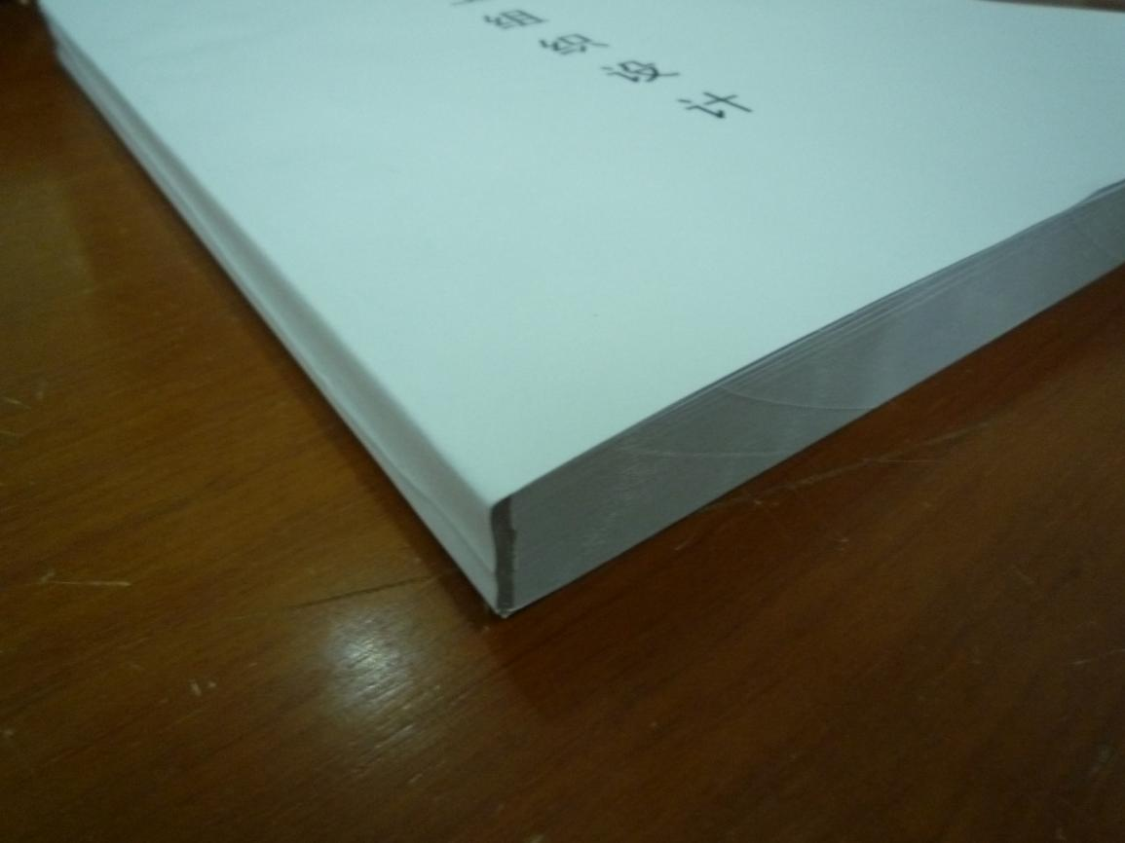

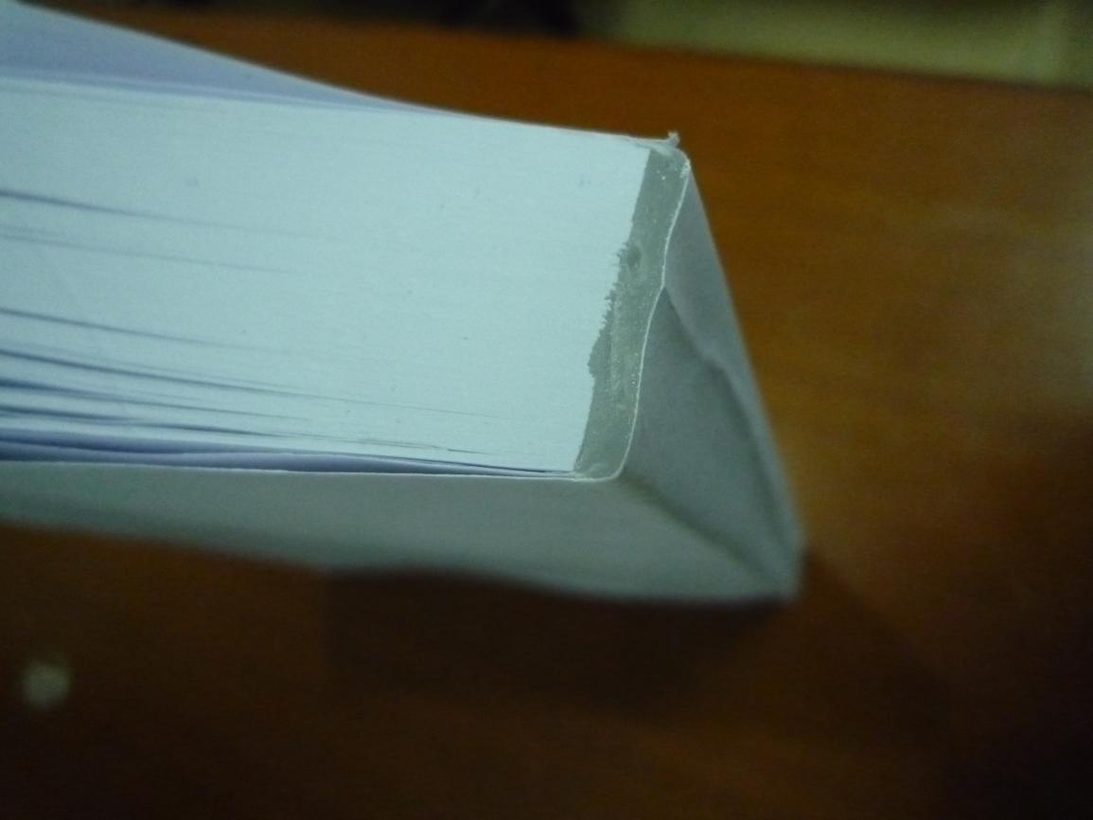

**（注：上图为正确的封底格式）**

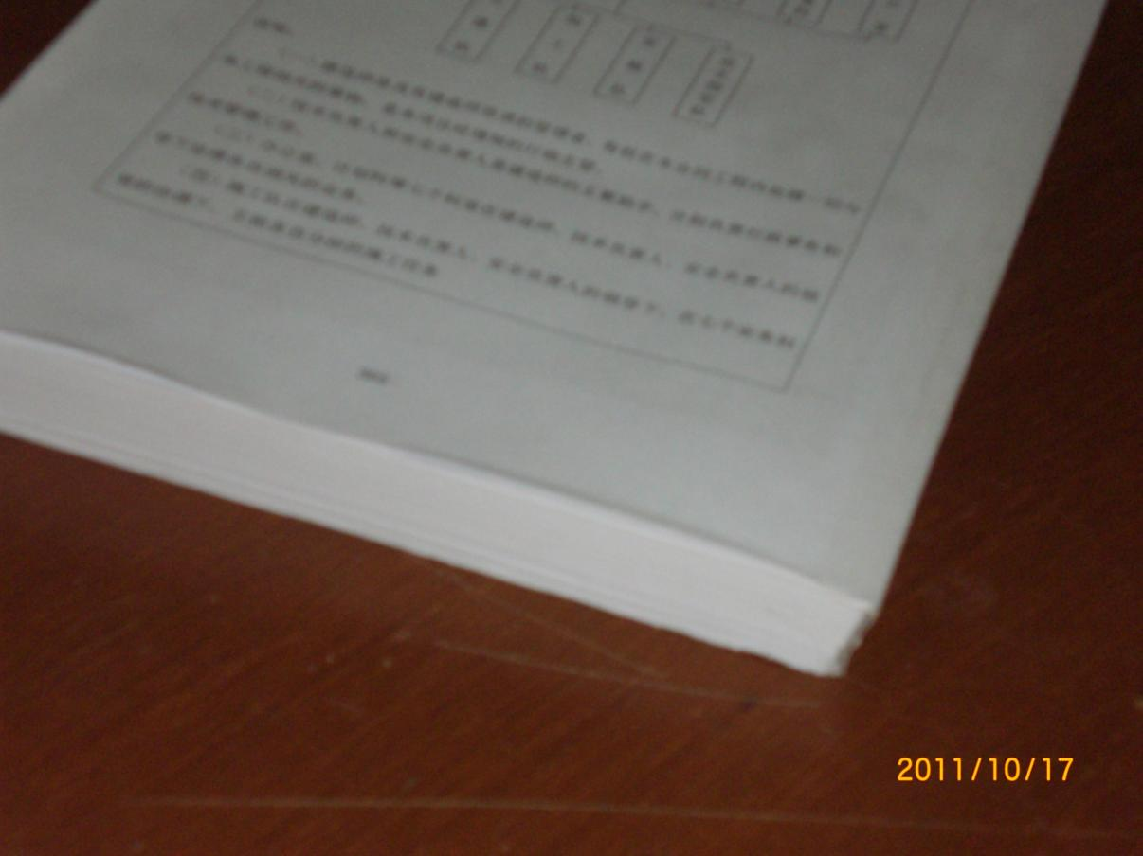

**（注：上图为错误的封底格式，错误原因：封底面含有编制内容）**

**页面设置要求【定标方式为需评技术标时采用】**

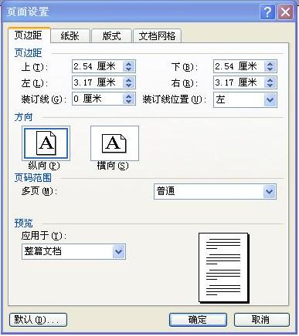

### 第三部分、投标文件公示表格

### 资格审查业绩证明材料（公示用）

**表1：“近年承接的类似工程总承包项目情况表”**

|  |  |
| --- | --- |
| 项目名称 |  |
| 项目所在地 |  |
| 发包人名称 |  |
| 承包人名称 |  |
| 合同价格 |  |
| 开工日期 |  |
| 竣工（完工）日期 |  |
| 承担的工作 |  |
| 工程质量 |  |
| 项目经理 |  |

**表2：“近年完成的类似工程设计项目情况表”**

|  |  |
| --- | --- |
| 项目名称 |  |
| 项目所在地 |  |
| 发包人名称 |  |
| 承包人名称 |  |
| 项目建设规模 |  |
| 项目总投资 |  |
| 合同价格 |  |
| 承担的工作 |  |
| 服务期限 |  |
| 项目负责人 |  |

**表3：“近年完成的类似施工（或工程总承包）项目情况表”**

|  |  |
| --- | --- |
| 项目名称 |  |
| 项目所在地 |  |
| 发包人名称 |  |
| 承包人名称 |  |
| 合同价格 |  |
| 开工日期 |  |
| 竣工（完工）日期 |  |
| 承担的工作 |  |
| 工程质量 |  |
| 项目经理 |  |

表1、表2、表3填写要求：

1.各栏目应与投标文件第一部分第五节“资格审查资料”中的“近年承接的类似项目业绩情况表”填报内容一致。

### 二、拟投入本项目的项目管理机构人员组成表（公示用）

|  |  |  |  |
| --- | --- | --- | --- |
| **投标人：** | | | |
| **序号** | **拟在本项目中担任职务** | **姓名** | **执业或职业资格证号** |
| **1** |  |  |  |
| **2** |  |  |  |
| **3** |  |  |  |
| **4** |  |  |  |
| **5** |  |  |  |
| **6** |  |  |  |
| **7** |  |  |  |
| **8** |  |  |  |
| **9** |  |  |  |
| **10** |  |  |  |
| **11** |  |  |  |
| **12** |  |  |  |
| **13** |  |  |  |
| **14** |  |  |  |
| **15** |  |  |  |

填写要求：

1.“投标人”名称据实填写。

2.本表其余栏目应与投标文件第一部分第五节“资格审查资料”中的“项目管理机构组成表”填报内容一致。

### 三、投标人企业类似业绩表格（公示用）

|  |  |  |  |
| --- | --- | --- | --- |
| **投标人：** | | | |
| 商务部分评审企业类似业绩公示表 | | | |
| 序号 | 业绩项目名称 | 合同金额（万元） | 合同签订的时间 |
| 1 |  |  |  |
| 2 |  |  |  |
| 3 |  |  |  |
| 4 |  |  |  |
| 5 |  |  |  |
| 6 |  |  |  |
| 7 |  |  |  |
| 8 |  |  |  |
| 9 |  |  |  |
|  |  |  |  |
|  |  |  |  |

填写要求：

1.如招标文件《评标办法附表2-2商务标部分评审标准》内采取“企业类似业绩”作为评审标准时，应填写并提交本表。

2.“投标人”名称据实填写。

3.本表应与投标文件第一部分第五节“资格审查资料”中对应证明材料内容一致。

### 四、投标人项目总负责人类似业绩表格（公示用）

|  |  |  |  |  |
| --- | --- | --- | --- | --- |
| **项目负责人：** | | | | |
| 商务部分评审投标人项目总负责人类似业绩表 | | | | |
| 序号 | 业绩项目名称 | 任职岗位 | 合同金额（万元） | 竣工(完工)时间 |
| 1 |  |  |  |  |
| 2 |  |  |  |  |
| 3 |  |  |  |  |
| 4 |  |  |  |  |
| 5 |  |  |  |  |
| 6 |  |  |  |  |
| 7 |  |  |  |  |
| 8 |  |  |  |  |
| 9 |  |  |  |  |
|  |  |  |  |  |
|  |  |  |  |  |

填写要求：

1.如招标文件《评标办法附表2-2商务标部分评审标准》内采取项目负责人业绩作为评审标准时，应填写并提交本表。

2.“**项目负责人**”名称据实填写。

3.本表应与投标文件第一部分第五节“资格审查资料”中对应证明材料内容一致。